广西中医药大学2018年高水平运动员招生体育专项和素质测试内容及评分标准
附件2

广西中医药大学高水平运动队
武术套路考试内容与评分方法及标准

- 测试内容及所占比例
类 别 | 基 本 技 术 |  | 测试成绩
内 容 | 腿 法 | 跳 跃 | 专 项
 | 正踢腿  里合腿  外摆腿  弹 腿 | 腾空飞脚  腾空旋风脚  腾空摆莲  腾空旋子 | 拳术、器械  （任选1项）
所占比例 | 60％ |  | 40％

- 测试方法及标准

- 测试方法
内 容 |  | 考 试 要 求 | 考试方法 | 分  值
腿 法 | 正踢腿 | 按正踢腿的技术规格要求 | 左右各完成5个 | 5分
 | 里合腿 | 按里合腿的技术规格要求 | 左右各完成5个 | 5分
 | 外摆腿 | 按外摆腿的技术规格要求 | 左右各完成5个 | 5分
 | 弹腿 | 按弹腿的技术规格要求 | 左右各完成5个 | 5分
跳 跃 | 腾空飞脚 | 腾空要高，脚高过腰，屈膝收  控，击拍准确、响亮 | 完成2次 | 10分
 | 腾空旋风脚 | 按腾空旋风脚的技术规格要求 | 完成2次 | 10分
 | 腾空摆莲 | 按腾空摆莲的技术规格要求 | 完成2次 | 10分
 | 腾空旋 子 | 按腾空旋子的技术规格要求 | 完成2次 | 10分
套 路 技 术
拳术、器械  （任选1项） |  | 按套路评分标准要求进行 | 完成一次 | 40分

- 评价标准
采用国家体育总局颁发的《武术套路规则》。
三、名次排序办法：
（一）按测试总得分高低依次排序，得分高者名次列前。
（二）如考生的总得分相同，则依次分别比较拳术或器械套路、跳跃部分、腿法部分、跳跃部分中“腾空旋风脚”的得分，得分高者名次排前。

广西中医药大学高水平运动队
羽毛球专项考试内容与评分标准
一、考试内容：
1.发高远球10分
2.发网前球10分
3.正手扣杀球10分
4.两点吊两点10分
5.实战比赛60分
二、考试方法：
（一）发高远球：
1.方法：考生站在有效的发球区内，用正手向规定的发球区连续发10个球，左右发球区各发5个球（见图1）。
2.落点：双打后发球线至端线区域内，边线为单打线。
3.要求：按规则发球，发出的高远球要高而远，球的飞行角度大于45度角，落在规定的区域内。
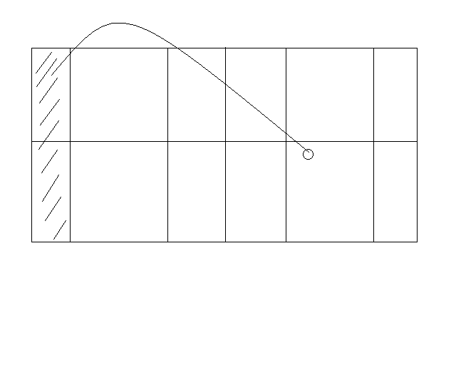图1
（二）发网前球：
1.方法：考生站在有效的发球区内，用正手或反手向规定的发球区连续发10个球，左右发球区各发5个球（见图2）。
2.落点：前发球线后50cm区域内，边线为单打线。
3.要求：按规则发球，发出的网前球要尽量弧度小, 落在规定的区域内。
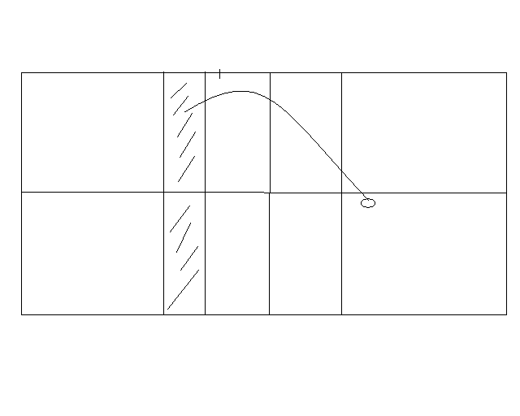图2
（三）正手扣杀：
1.方法：考生站在左区或右场区双打后发球线的附近，连续用正手扣杀陪打员发来的高球。连续扣杀10个球，其中扣杀直线5个，扣杀斜线5个（见图3）。可原地扣杀，也可跳起扣杀。考生认为陪打员发来的球落点不佳时，可不扣杀该球，不计算其扣杀次数。
2.球落点：在对方场区内距单打边线100cm区域内为有效球，如出现扣杀轻打等现象均为无效。
3.要求：扣杀球是把高球在尽量高的击球点上扣下去，击球弧线直.力量大，击球瞬间需要大力将球扣下去。
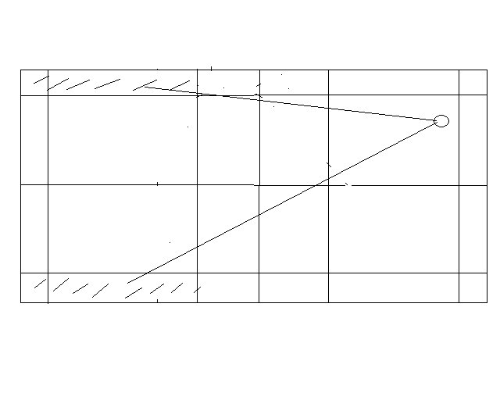图3

（四）两点吊两点：10分
1.方法：考生两人为一组做两点吊两点练习，吊球者在后场两个点将球吊至对方网前的两个点上，挑球者将球挑至对方后场的两个点上，在击完球后须快速回中心位置。每考生须做吊球、挑球各3分钟。
2.要求：吊球下落速度快，落点刁钻；挑球必须将球挑得又高又远，落点准确；完成吊球和挑球后必须回中心位置。
3.评分标准：
差：0～2分
吊球、挑球的失误率很高，动作有明显错误。
中：3～5分
吊球下落速度慢，落点不准确；挑球无法挑到底线；完成吊球和挑球后没有回中心位置。
良：6～8分
吊球下落速度不够快，落点不够准确；挑球基本能挑到底线，但不够高；完成吊球和挑球后能回中心，但移动范围不够大。
优：9～10分
吊球下落速度快，落点刁钻；挑球挑得又高又远；完成吊球和挑球后能迅速回中心位置。
（五）实战比赛：60分
1.方法：考生进行单打实战比赛，原则上打一局，比赛对手由考评长指派，裁判由考评员担任。
2.要求：考生必须认真比赛，发挥技、战术水平，服从裁判的判决，争取优异成绩。
3.评分标准：
差：0-～30
攻守技术差， 判断能力差，技、战术意识及运用差。
中：31～40
攻守技术不全面，判断能力一般，技、战术意识及运用一般。
良：41～50
攻守技术比较全面，判断能力比较强，技、战术意识较强，运用较合理。
优：51～60
攻守技术全面，判断能力强，技、战术意识强，运用合理。
三、名次排序：
（一）按测试总得分高低依次排序，得分高者名次列前。
（二）如总得分相等：
1.按实战比赛胜负排序，胜者名次列前。
2.若实战比赛仍无法排出名次，则由考评组再安排相应比赛定名次。

